Ввод и вывод чисел
Раздел | Программирование на языке Python (пайтон)
Фамилия, имя, отчество (при его наличии) педагога | Бейсен Тоғжан Айдосқызы
Дата | 14.02.2025
Класс: 6 а, б, в, г, д | Количество присутствующих | Количество отсутствующих
Тема урока | Ввод и вывод чисел.
Цели обучения в соответствии  с учебной программой | 6.3.2.1 записывать линейные алгоритмы на языке Python (пайтон)
Цели урока | Используя правила построения выражений на языке Python, создают программы, вычисляющие значения выражений

Ход урока
Этап урока | Действия педагога | Действия ученика | Оценивание | Ресурсы
Начало урока | Организационный момент:  1) Приветствие учеников, перекличка.  2) Посредством метода «Мешок настроения», учащиеся желают друг другу успехов на уроке, этим самым в классе формируется дружественная атмосфера.  3) Проверка домашнего задания  Актуализация знаний:  Мозговой штурм. Проводится коллективное обсуждение вопросов, предложенных ниже.  Какие задачи решают в программе команды input() и print()?  Какие есть способы ввода данных в программе?  Задание для повторения:  Вычисли, используя методы выполнения целочисленного деления и вычисления остатка от деления  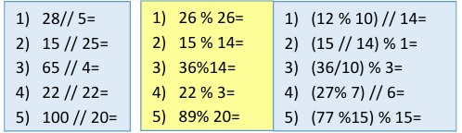 | Учащиеся приветствуют учителя  Учащиеся высказывают друг другу пожелания. Развиваются навыки слушания, внимания, восприятия, повышается активность на уроке  Отвечают на вопросы учителя, каждый ученик делится своим мнением  Выполняют задание, обсуждают вместе с учителем | Смайлики  Прием «Пять пальцев» | Интерактивная доска, презентация
Середина урока | Изучение нового материала:  Методом «Мозайка» учащиеся объединяются в две группы.  1-ая группа: Prіnt.  2-ая группа: Input.  Работа с учебником.  С помощью метода «Круговая остановка», обеим группам даются тексты из учебника. Ученики читают и обсуждают тексты в группе, затем с учащимися следующей группы обмениваются мнениями.  1-ая группа: Prіnt().  2-ая группа: Input().  Работа в группе.  Составьте программу для вычисления математических выражений, одновременно анализируя использование функций іnput() и рrint() в практических заданиях:  1) 352 * 985 * 25 * 3  2) 362 + 1206 + 215554 + 6957 + 628  Закрепление  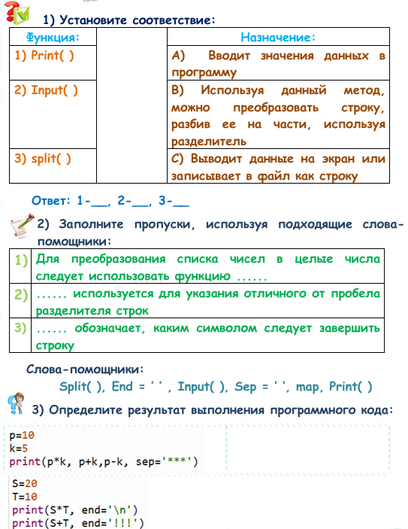  Физкультминутка  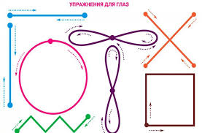  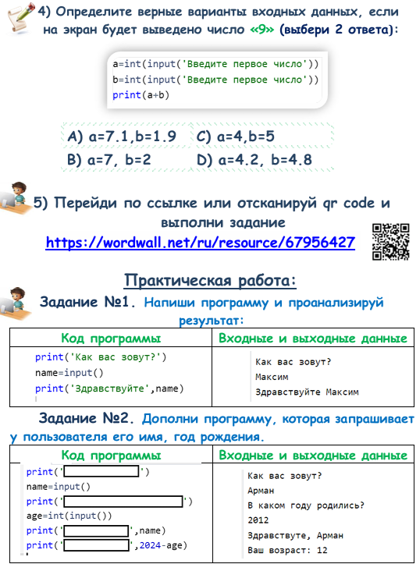 | Делятся на группы, выполняют задания в группах  Дескрипторы:  - устанавливают соответствие  - заполняют пропуски в предложениях  - определяют результат выполнения программ;  Выполняют упражнения для глаз  - определяют результат выполнения программ;  - выполняют интерактивное задание  - записыают программу, демонстрируют результат в среде программирования;  - дополняют программу, демонстрируют результат в среде программирования; | Словестное оценивание  «Отлично» «Хорошо» «Старайся»  ФО | Учебник, тетрадь учащегося, компьютер  Рабочий лист, учебник  https://wordwall.net/ru/resource/67956427
Конец урока | Домашнее задание:  Составьте программу, которая 6 раз выводит на экран ваше имя и фамилию. Запишите программу в тетрадь.  Рефлексия.  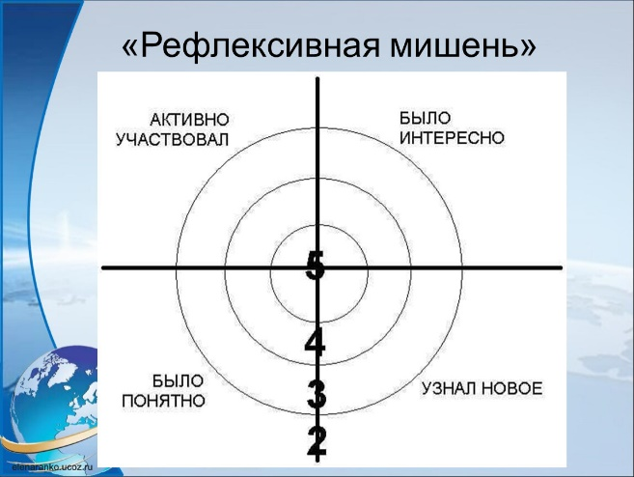 | Записывают д/з  Каждый оценивает свою деятельность на уроке. | Самооценивание

